

本科生毕业论文

学 院
论文题目

学生姓名 学号
专 业 年级
指导教师 职称

内蒙古农业大学教务处制
二〇一八 年 五 月
摘 要
三号黑体字，居中，中间空4个空格，下面空一行，学士学位论文摘要一般不宜超过300字。

试验选用北京Ⅳ系鸭700只，随机分成7个处理组，每个处理组4个重复，每个重复25只鸭。各试验组鸭的日粮组成和营养水平相同。试验一组、二组、三组鸭日粮中添加不同剂量的硒酵母（有机硒），试验四组、五组、六组日粮中添加不同剂量的亚硒酸钠（无机硒），第七组同时添加硒酵母和亚硒酸钠。各试验组日粮添加硒的水平分别为0.2mg/kg、0.3mg/kg、0.4mg/kg、0.5mg/kg、0.7mg/kg0.9mg/kg和0.7mg/kg。
试验结果显示：各试验组鸭平均体重均超过了上市体重要求（3000克/只）。其中试验二组、五组、六组、七组显著高于其它试验组（P＜0.05）。第四周之后，试验四组到六组鸭的周平均体重，随日粮中添加亚硒酸钠的数量的增加而增加。
料肉比的结果显示：从第二周起，各试验组鸭料肉比的曲线变化在相同硒源组内基本趋于一致。添加硒酵母三个试验组的料肉比随添加比例的增加而降低，表现出较好的利用饲料能力。添加亚硒酸钠的三个试验组的结果则与之相反。试验结束时，试验四组、五组鸭的料肉比显著低于其他各试验组（P＜0.05＝。

关键词：北京肉鸭 绿色 富硒
小四号宋体字，列出关键词3-5个，各词之间空格1个字符，最后一个词后面不加标点。
小四号黑体字，顶左。
Abstract
小四号黑体字，居中。
小四号Times New Roman字，摘要末空一行。
7 hundreds Beijing ducks were selected and randomly divided into 7 groups. Each group had 4 repeats. All groups receive same basal diet and nutritional level. The organic Se（yeast-Se）was added to the diets in group Ⅳ、Ⅴ、Ⅵ and inorganic Se（Na₂SeO₃）was added to the diet in group Ⅶ. The Se level added of diet in group Ⅰ-Ⅶ were：0.2、0.3、0.4、0.5、0.7、0.9、0.7mg/kg respectively.
The experimental results showed that：1、At the end of experiment，the body weight in all groups reached the market weight （3000g/per duck）and body weight in group Ⅱ、Ⅴ、Ⅵ and Ⅶ were significantly higher than other groups（p<0.05）.2、The effect of sources and on duck body weight was significant.3、The ratio of feed ：meet in group Ⅳ and Ⅴ were significant lower than other groups （p<0.05）.4、At 40 days old，the level of Se in the eatable tissue in all groups were reached the fortified standers.5、The level of fortified Se in tissue was highest in liver，than in brisket > cardiac muscle > gizzard > leg muscle > web > tibia.6、The content of Se in the diet had a positive effect on the content of Se in the body tissue.7、The level of Pb、As、F、Hg in diet and the eatable tissue meted the national hygiene standards.8、Forbade Medicine was not detected in the duck body tissues.
小四号Times New Roman字，斜体，每个词首字母大写，每二个词之间用一个空格隔开，最后面不加标点。下面空一行。
小四号黑体字，顶左。
Key words: Peking duck Organic feed Selenium
目 录
小四号宋体字，20磅行距。
三号黑体字，字间空四个空格，居中，下面空一行。
1 引言 1
1.1 绿色食品和绿色饲料的提出 1
1.2 国内外绿色食品的现状和发展前景 3
1.3 绿色饲料的现状和发展前景 4
1.4 北京鸭绿色饲料中富硒的涵义 5
1.5 作为富硒功能性食品和饲料的开发研究 9
1.6 本研究课题的目的与意义 10
2 试验材料与方法 12
2.1 试验材料 12
2.2 试验方法 12
3 试验结果与分析 15
3.1 绿色富硒饲料对各试验鸭周平均体重的影响 15
3.1.1 绿色富硒饲料对各试验鸭周平均采食量和料肉比的影响 17
3.1.2 试验鸭不同周次成活率结果统计分析 19
3.2 不同生长阶段试验鸭各组织器官中硒存留量的测定结果与统计分析 19
3.3 试验期末各试验组鸭可食组织中硒与富硒标准比较结果 25
3.4 肉鸭饲料和各组织器官有毒有害物的检测结果与分析 25
3.5 肉鸭组织器官中药物残留的检测结果与分析 27
4 结果讨论 28
5 结论 29
致谢 30
参考文献 31

1 引言
引言开始有篇眉，用五号黑体字，居中，单页打印“内蒙古农业大学学士学位论文”，双页打印论文题目。
页码用五号黑体字。引言开始用阿拉伯数字连续编页码，页码位于该页篇眉通页横线靠切边端的上方。
在篇眉下方加通页横线，页眉设置为2.4cm。注意页面设置时单双页要对称设置。
到2020年，人口增长、都市化和人均收入的再增加必定改变人们的消费结构和消费方式^{［1,2］}……
内容用小四号宋体字字。

1.1 绿色食品和绿色饲料的提出
现代工业的迅猛发展……

1.4 北京鸭绿色饲料中富硒的涵义
文内标题小四号黑体字。引言也称绪论、前言。
1.4.1 北京鸭
北京鸭原产于我国北京近郊……+
上下两极标题之间无其他内容时不空行。
1.4.2 硒营养的研究
1.4.2.1 硒的应用研究概括
硒(Selenjum)是瑞士化学家Erzelins（Beizelius）于1817在黄铁炉的烟灰中发现的……

1.4.2.2 硒的生物学功能
从1966年第一届硒在生物和医学中的应用国际讨论会召开以来，人们对硒的基本认识是：

1.5 作为富硒功能性食品和饲料的开发研究
功能性食品一词，……推出成熟的动物性的功能性食品：

1.6 本研究课题的目的与意义
随着社会的发展和人们生活水平的提高、社会文明程度和环保意识的增强，消费观念发生了质的变化……
小四号黑体字。
2 试验材料与方法
2.1 试验材料
2.1.1 绿色饲料大宗原料
由巴盟杭锦后旗南小召乡和黑龙江省渤海集团……
内容用小四号宋体字。每一标题下的内容写完后空一行，再接排下一标题。
2.1.2 绿色饲料添加剂原料
抗疾病、促生长的天然添加剂……

2.1.3 试验动物
由天津鸭场提供700只健康无病的北京Ⅳ系雏鸭。
注意：论文正文的写作内容因研究课题的性质各异而不同。一般可包括：理论分析；设计计算的方法、内容及分析；模型的建立；实验方案、实验装置和测试方法；实验内容、方法及分析；应用研究；对实验结果或调研结果的分析与讨论；本研究方法与以往研究方法比较和分析等内容。
2.1.4 试验场地
北京市顺义县荣桓鸭厂……

表序用阿拉伯数字连续编号，表序与表名间空2格，置于表的上方。用小五号黑体字。

2.2 试验方法
2.2.1 试验分组方法
试验选用北京Ⅳ系鸭700只，按分期分组试验将试验鸭随机分成7个处理组，……试验分组情况如下表：
注意：表上下方各空一行。若位于页首，上面不空行。

表1 试验鸭分组表
组 别 第1组 第2组 第3组 第4组 第5组 第6组 第7组
硒 源 硒酵母（有机硒） 亚硒酸钠 （无机硒） 硒酵母+亚硒酸钠
日粮加硒量： 200 300 400 500 700 900 300+400
日粮硒水平：
0 -21天 560 660 760 860 1060 1260 1060
22-35天 640 740 840 940 1140 1440 1140
36-39天* 390 490 590 690 890 1090 890
注：① 日粮加硒量和日粮硒水平为 ：克/吨。 ② * 第六周各试验组的实际饲养只有4天，以后各表均同。
表注位于表的下方。“注：”字用小五号黑体字，注的内容用小五号宋体字。

3 试验结果与分析
3.1 绿色富硒饲料对各试验组鸭周平均体重的影响
注意：图的上方及图名下方各空一行。若位于页首，上面不空行
绿色富硒饲料对各试验组鸭周平均体重的影响见表3。

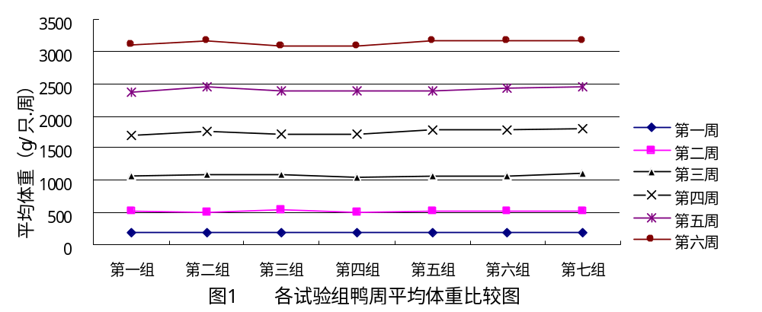

图序用阿拉伯数字连续编号，图序与图名间空2格，置于图的下方，居中。小五号黑体字。

……
4 结果讨论
绿色富硒饲料对各试验组鸭饲养效果的综合分析见表14。
……
从对表14的分析可知：
①各试验组的全期饲料消耗量最低的是试验四组……

5 结论
1） 饲喂不同硒源和硒水平的绿色富硒饲料，……
2） 检测结果显示，……
3） 检测结果显示，……
4） 日粮中添加亚硒酸钠0.5mg/kg的试验四组，……

致 谢
三号黑体字，字间空4个空格，居中，下面空一行。

值此论文完成之际，我首先要衷心感谢我的导师侯先志教授，在我三年的学习和工作中以及在我论文的完成过程中给我的大力帮助，使我能够顺利的完成学业。
我也要特别感谢内蒙古昌河饲料公司总经理郭兆英和所有支持和帮助我的领导和职工，以及北京荣桓鸭场给予我的无私援助。
在三年的学习过程中，我得到了农业大学动物科学与医学学院和研究生处的各位领导和老师的关心和指导，在此一并表示感谢。
五号楷体字

参 考 文 献
小四号黑体字，另起一页，字间空2个空格，居中。
内容用五号楷体字。
1葛家澍,林志军.兽微生物学第二版[M].北京：中国农业出版社,1988：423-445.
2程学旗,靳小龙,王元卓,郭嘉丰,张铁赢,李国杰.大数据系统和分析技术综述[J].软件学报,2014,25(09):1889-1908.
3 Heider, E.R.& D.C.Oliver. The structure of color space in naming and memory of two languages [J]. Foreign Language Teaching and Research, 1999,3 (3): 62 – 67.
序号不加方括号，用阿拉伯数字连续编号，序号后空一格，不加标点。
4李大伦.经济全球化的重要性[N]. 光明日报，1998-12-27(3).
5伍蠡甫.西方文论选[C]. 上海：上海译文出版社，1979：12-17.
6张筑生.微分半动力系统的不变集[D].北京大学博士学位论文,1983.

注：参考文献至少10篇，其中至少5篇期刊，必须在原文中右上角方括号引用。不强制要求英文文献。
注：用纸和打印：
用A4号标准打印白纸（210mm*297mm）单面激光竖打，送去印刷厂双面印刷。整篇论文左侧装订，故单页左侧为订边，双页右侧为订边。
天头（上方）和订边（左方）留空白边3.cm；地脚（下方）和切边（右方）留空白边2.5cm。 行间距为3.1mm，即每页35行，每行36字，每页1260字。

